

**Қоршаған ортаны қорғау саласындағы мемлекеттік көрсетілетін қызметтер регламенттерін бекіту туралы**

***Күшін жойған***

Жамбыл облысы әкімдігінің 2017 жылғы 21 тамыздағы № 176 қаулысы. Жамбыл облысы Әділет департаментінің 2017 жылғы 19 қыркүйекте № 3525 болып тіркелді. Күші жойылды - Жамбыл облысы әкімдігінің 2020 жылғы 23 желтоқсандағы № 290 қаулысымен

      Ескерту. Күші жойылды - Жамбыл облысы әкімдігінің 23.12.2020 № 290 (алғашқы ресми жарияланған күнінен кейін күнтізбелік он күн өткен соң қолданысқа енгізіледі) қаулысымен.  
      РҚАО-ның ескертпесі.  
      Құжаттың мәтінінде түпнұсқаның пунктуациясы мен орфографиясы сақталған.

      "Қазақстан Республикасындағы жергілікті мемлекеттік басқару және өзін-өзі басқару туралы" Қазақстан Республикасының 2001 жылғы 23 қаңтардағы Заңына және "Мемлекеттік көрсетілетін қызметтер туралы" Қазақстан Республикасының 2013 жылғы 15 сәуірдегі Заңына сәйкес Жамбыл облысының әкімдігі **ҚАУЛЫ ЕТЕДІ:**

      1. Қоса беріліп отырған:

      1) "II, III және IV санат объектілері үшін қоршаған ортаға эмиссияға рұқсат беру" мемлекеттік көрсетілетін қызмет регламенті;

      2) **"**ІІ, ІІІ және IV санаттардағы объектілер үшін мемлекеттік экологиялық сараптама қорытындысын беру" мемлекеттік көрсетілетін қызмет регламенті бекітілсін.

      2. "Жамбыл облысы әкімдігінің табиғи ресурстар және табиғат пайдалануды реттеу басқармасы" коммуналдық мемлекеттік мекемесі заңнамада белгіленген тәртіппен:

      1) осы қаулының әділет органдарында мемлекеттік тіркелуін;

      2) осы қаулының мемлекеттік тіркеуден өткеннен кейін он күнтізбелік күн ішінде оны ресми жариялауға жіберуді;

      3) осы қаулының Жамбыл облысы әкімдігінің интернет-ресурсында орналастырылуын;

      4) осы қаулыдан туындайтын басқа да шаралардың қабылдануын қамтамасыз етсін.

      3."Қоршаған ортаны қорғау саласында мемлекеттік көрсетілетін қызметтер регламенттерін бекіту туралы" Жамбыл облысы әкімдігінің 2016 жылғы 28 сәуірдегі № 158 қаулысының (Нормативтiк құқықтық актiлердiң мемлекеттiк тiркеу тiзiлiмiнде № 3107 болып тiркелген, 2016 жылдың 5 сәуірінде "Ақ жол" газетiнде жарияланған) күші жойылды деп танылсын.

      4. Осы қаулының орындалуын бақылау облыс әкімінің орынбасары М. Мусаевқа жүктелсін.

      5. Осы қаулы әділет органдарында мемлекеттiк тiркелген күннен бастап күшiне енедi және оның алғашқы ресми жарияланған күнінен кейін күнтізбелік он күн өткен соң қолданысқа енгізіледі.

|  |
| --- |
| *Облыс әкімінің* |
| *міндетін атқарушы* | *Б. Орынбеков* |

|  |  |
| --- | --- |
|  | Жамбыл облысы әкімдігінің 2017 жылғы "21" тамыздағы № 176 қаулысымен бекітілген |

**"ІІ, ІІІ және IV санат объектілері үшін қоршаған ортаға эмиссияға рұқсат беру" мемлекеттік көрсетілетін қызмет регламенті**

      Ескерту. Регламент жаңа редакцияда – Жамбыл облысы әкімдігінің 12.03.2019 № 40 қаулысымен (алғашқы ресми жарияланған күнінен кейін күнтізбелік он күн өткен соң қолданысқа енгізіледі).

**1. Жалпы ережелер**

      1. "ІІ, ІІІ және IV санаттардағы объектілері үшін қоршаған ортаға эмиссияға рұқсат беру" мемлекеттік көрсетілетін қызметі (бұдан әрі – мемлекеттік көрсетілетін қызмет) "Жамбыл облысы әкімдігінің табиғи ресурстар және табиғат пайдалануды реттеу басқармасы" коммуналдық мемлекеттік мекемесімен (бұдан әрі – көрсетілетін қызметті беруші) "Қоршаған ортаны қорғау саласындағы мемлекеттік көрсетілетін қызметтер стандарттарын бекіту туралы" Қазақстан Республикасы Энергетика министрінің 2015 жылғы 23 сәуірдегі № 301 бұйрығымен бекітілген "ІІ, ІІІ және IV санаттардағы объектілер үшін қоршаған ортаға эмиссияға рұқсат беру" мемлекеттік көрсетілетін қызмет стандарты (Нормативтiк құқықтық актiлердiң мемлекеттiк тiркеу тiзiлiмiнде № 11229 болып тiркелген) (бұдан әрі - стандарт) негізінде көрсетіледі.

      Өтініштерді қабылдау және мемлекеттік қызмет көрсету нәтижелерін беру www.egov.kz, www.elicense.kz "электрондық үкімет" веб-порталы (бұдан әрі - портал) арқылы жүзеге асырылады.

      2. Мемлекеттік көрсетілетін қызметті көрсету нысаны: электрондық түрінде.

      3. Мемлекеттік көрсетілетін қызметті көрсету нәтижесі – II, III және IV санаттағы объектілер үшін қоршаған ортаға эмиссияға рұқсат, рұқсатты қайта ресімдеу не стандарттың 10 тармағымен көзделген жағдайлар мен негіздер бойынша мемлекеттік қызметті көрсетуден бас тарту туралы уәжді жауап.

      Мемлекеттік көрсетілетін қызмет көрсету нәтижесін беру нысаны: электрондық.

**2. Мемлекеттік қызмет көрсету процесінде көрсетілетін қызметті берушінің құрылымдық бөлімшелерінің (қызметкерлерінің) іс-қимыл тәртібін сипаттау**

      4. Көрсетілетін қызмет алушы порталға стандарттың 1, 2, 3-қосымшаларына сәйкес электрондық цифрлық қолтаңбамен куәландырылған электрондық құжат нысанында және стандарттың 9-тармағында көзделген құжаттар тізімін ұсынуы, мемлекеттік қызмет көрсету бойынша рәсімді (іс-қимылды) бастау үшін негіздеме болып табылады.

      5. Мемлекеттік қызмет көрсету процесінің құрамына кіретін әрбір рәсімнің (іс-қимылдың) мазмұны:

      1) көрсетілетін қызметті берушінің кеңсе маманы түскен құжаттарды тіркейді және көрсетілетін қызметті берушінің басшының қарауына жолдайды;

      2) көрсетілетін қызметті берушінің басшысы құжаттарды қарайды және көрсетілетін қызметті берушінің басшы орынбасарының қарауына жолдайды;

      3) көрсетілетін қызметті берушінің басшы орынбасары құжаттарды қарайды және көрсетілетін қызметті берушінің бөлім басшысының қарауына жолдайды;

      4) көрсетілетін қызметті берушінің бөлім басшысы құжаттарды қарайды және көрсетілетін қызметті берушінің бөлімнің жауапты маманына жолдайды;

      5) көрсетілетін қызметті берушінің бөлімнің жауапты маманы құжаттарды қарайды және мемлекеттік көрсетілетін қызметті көрсету нәтижесін рәсімдейді:

      ІІ және ІІІ санаттағы объектілер үшін құжаттарды тіркеген күннен бастап тер 10 (он) жұмыс күнінен аспайтын мерзімде;

      ІV санаттағы объектілер үшін құжаттарды тіркеген күннен бастап 5 (бес) жұмыс күнінен аспайтын мерзімде;

      рұқсатты қайта ресімдеу - 15 (он бес) күнтізбелік күн ішінде;

      6) көрсетілетін қызметті берушінің бөлім басшысы мемлекеттік көрсетілетін қызметті көрсету нәтижесін тексереді және көрсетілетін қызметті берушінің басшы орынбасарына жолдайды;

      7) көрсетілетін қызметті берушінің басшы орынбасары мемлекеттік көрсетілетін қызметті көрсету нәтижесіне қол қояды.

      6. Келесі рәсімді (іс-қимылды) орындауды бастау үшін негіз болатын мемлекеттік қызметті көрсету бойынша рәсімдердің (іс-қимылдың) нәтижесі:

      1) көрсетілетін қызметті алушының құжаттарын тіркеу;

      2) көрсетілетін қызметті берушінің басшысының бұрыштамасы;

      3) көрсетілетін қызметті берушінің басшы орынбасарының бұрыштамасы;

      4) көрсетілетін қызметті берушінің бөлім басшысының бұрыштамасы;

      5) көрсетілетін қызметті берушінің бөлімінің жауапты маманымен құжаттарды қарауы;

      6) көрсетілетін қызметті берушінің бөлім басшысымен тексеру;

      7) көрсетілетін қызметті берушінің басшы орынбасарымен қол қою.

**3. Мемлекеттік қызмет көрсету процесінде құрылымдық бөлімшелер (қызметкерлер) мен көрсетілетін қызметті берушінің өзара іс-қимыл тәртібін сипаттау**

      7. Мемлекеттік қызмет көрсету процесіне қатысатын көрсетілетін қызметті берушінің, құрылымдық бөлімшелерінің (қызметкерлерінің) тізбесі:

      1) көрсетілетін қызметті берушінің қеңсе маманы;

      2) көрсетілетін қызметті берушінің басшысы;

      3) көрсетілетін қызметті берушінің басшы орынбасары;

      4) көрсетілетін қызметті берушінің бөлім басшысы;

      5) көрсетілетін қызметті берушінің бөлімінің жауапты маманы.

      8. Әрбір рәсімнің (іс-қимылдың) ұзақтығын көрсете отырып, құрылымдық бөлімшелердің (қызметкерлердің) арасындағы рәсімдердің (іс-қимылдың) бірізділігінің сипаттамасы осы регламенттің қосымшасына сәйкес мемлекеттік қызмет көрсетудің бизнес-процестерінің анықтамалығында келтірілген.

**4. Мемлекеттік қызмет көрсету процесінде ақпараттық жүйелерді пайдалану тәртібін сипаттау**

      9. Портал арқылы мемлекеттік қызмет көрсету кезінде қатыстырылған ақпараттық жүйелердің функционалдық өзара іс-қимылдары:

      1) көрсетілетін қызметті алушы жеке сәйкестендіру нөмірі және бизнес-сәйкестендіру нөмірі, сондай-ақ парольдың (порталда тіркелмеген көрсетілетін қызметті алушылар үшін жүзеге асырылады) көмегімен порталда енгізілуді жүзеге асырады;

      2) 1 үдеріс – қызметті алу үшін көрсетілетін қызметті алушының порталға жеке сәйкестендіру нөмірін және бизнес-сәйкестендіру нөмірін және парольды енгізу процесі (авторизациялау процесі);

      3) 1 шарт – порталда жеке сәйкестендіру нөмірі және бизнес-сәйкестендіру нөмірі және пароль арқылы тіркелген көрсетілетін қызметті алушы туралы мәліметтердің дұрыстығы тексеріледі;

      4) 2 үдеріс – көрсетілетін қызметті алушының мәліметтерінде кемшіліктердің болуына байланысты порталда авторизациялаудан бас тарту туралы хабарлама қалыптастырылады;

      5) 3 үдеріс – көрсетілетін қызметті алушы осы регламентте көрсетілген қызметті таңдайды, экранға қызметті көрсетуге арналған өтінім нысаны шығады және көрсетілетін қызметті алушы нысанды оның құрылымы мен үлгілік талаптарын ескере отырып толтырады (мәліметтерді енгізеді), сұрау салу нысанына қажетті құжаттардың электрондық түрдегі көшірмесін жалғайды, сонымен қатар көрсетілетін қызметті алушы сұранысты куәландыру (қол қою) үшін электрондық цифрлық қолтаңба тіркеу куәлігін таңдайды;

      6) 2 шарт – порталда электрондық цифрлық қолтаңба тіркеу куәлігінің қолданылу мерзімі және қайтарылған (күші жойылған) тіркеу куәліктерінің тізімінде жоқтығы, сондай-ақ сәйкестендіру мәліметтерінің сәйкестігі (сұраныста көрсетілген жеке сәйкестендіру нөмірімен және бизнес-сәйкестендіру нөмірімен электрондық цифрлық қолтаңба тіркеу куәлігінде көрсетілген жеке сәйкестендіру нөмірінің және бизнес-сәйкестендіру нөмірінің аралығындағы сәйкестік) тексеріледі;

      7) 4 үдеріс – көрсетілетін қызметті алушының электрондық цифрлық қолтаңбасы расталмауына байланысты сұратылған қызметтен бас тарту жөнінде хабарлама қалыптастырылады;

      8) 5 үдеріс - көрсетілетін қызметті беруші сұранысты өңдеу үшін көрсетілетін қызметті алушының электрондық цифрлық қолтаңбасымен куәландырылған (қол қойылған) электронды құжатты (көрсетілетін қызметті алушының сұранысын) порталға жолдайды;

      9) 6 үдеріс – көрсетілетін қызметті алушы порталда қалыптастырылған қызметтің нәтижесін алады.

      Мемлекеттік қызмет көрсету процесінде рәсімдердің (іс-қимылдардың) ретін, көрсетілетін қызметті берушінің толық сипаттамасы құрылымдық бөлімшелерінің (қызметкерлерінің) өзара іс-қимылдарының және мемлекеттік қызмет көрсету процесінде ақпараттық жүйелерді қолдану тәртібінің сипаттамасы осы регламенттің қосымшасына сәйкес мемлекеттік қызмет көрсетудің бизнес-процестерінің анықтамалығында көрсетіледі.

      Мемлекеттік қызмет көрсетудің бизнес-процестерінің анықтамалығы көрсетілетін қызметті Жамбыл облысы әкімдігінің (http://zhambyl.gov.kz) интернет-ресурстарында және көрсетілетін қызметті берушінің ресми сайтында (http//tbr.zhambyl.gov.kz) орналастырылады.

|  |  |
| --- | --- |
|  | "ІІ, ІІІ және IV санат объектілері үшін қоршаған ортаға эмиссияларға рұқсат беру" мемлекеттік көрсетілетін қызмет регламентіне 1-қосымша |

**Портал арқылы мемлекеттік қызмет көрсетудің бизнес-процестерінің анықтамалығы**

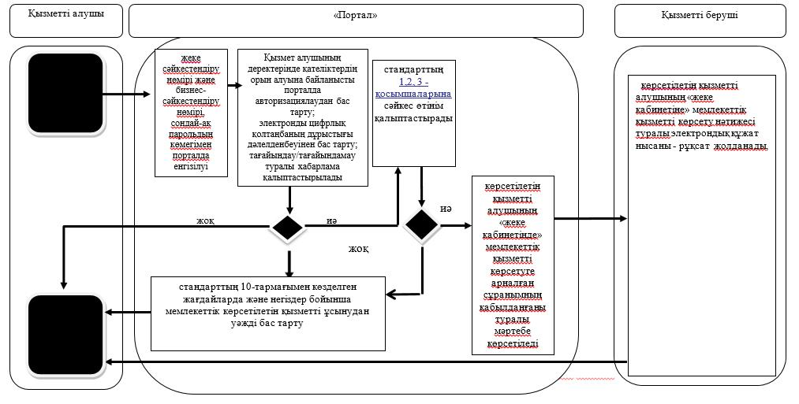

**Шартты белгілер:**

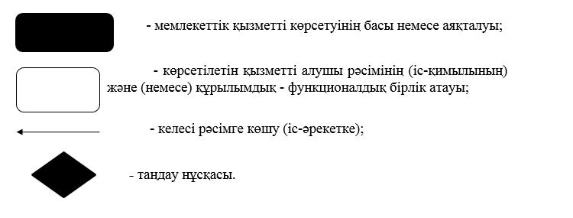

|  |  |
| --- | --- |
|  | "ІІ, ІІІ және IV санат объектілері үшін қоршаған ортаға эмиссияларға рұқсат беру" мемлекеттік көрсетілетін қызмет регламентіне 2-қосымша |

**Портал арқылы мемлекеттік қызметті көрсету кезіндегі функционалдық өзара іс-қимылдары диаграммасы**

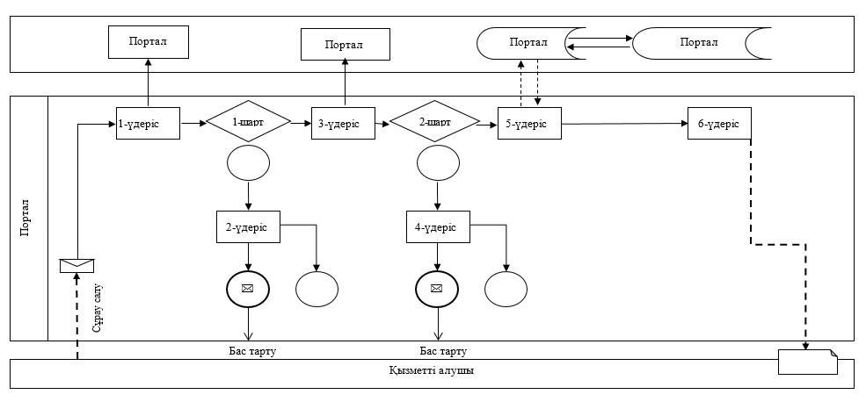

**Шартты белгілер:**

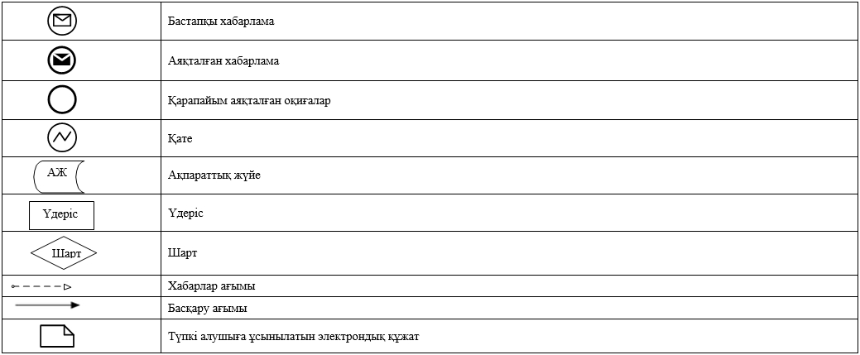

|  |  |
| --- | --- |
|  | Жамбыл облысы әкімдігінің 2017 жылғы "21" тамызындағы № 176 қаулысымен бекітілген |

**"II, III және IV санаттардағы объектілер үшін мемлекеттік экологиялық сараптама қорытындысын беру" мемлекеттік көрсетілетін қызмет регламенті**

      Ескерту. Регламент жаңа редакцияда – Жамбыл облысы әкімдігінің 12.03.2019 № 40 қаулысымен (алғашқы ресми жарияланған күнінен кейін күнтізбелік он күн өткен соң қолданысқа енгізіледі).

**1. Жалпы ережелер**

      1. "ІІ, ІІІ және IV санаттардағы объектілері үшін мемлекеттік экологиялық сараптама қорытындысын беру" мемлекеттік көрсетілетін қызметі (бұдан әрі – мемлекеттік көрсетілетін қызмет) "Жамбыл облысы әкімдігінің табиғи ресурстар және табиғат пайдалануды реттеу басқармасы" коммуналдық мемлекеттік мекемесімен (бұдан әрі – қызмет беруші) "Қоршаған ортаны қорғау саласындағы мемлекеттік көрсетілетін қызметтер стандарттарын бекіту туралы" Қазақстан Республикасы Энергетика министрінің 2015 жылғы 23 сәуірдегі № 301 бұйрығымен бекітілген "ІІ, ІІІ және IV санаттардағы объектілері үшін мемлекеттік экологиялық сараптама қорытындысын беру" мемлекеттік көрсетілетін қызмет стандарты (Нормативтiк құқықтық актiлердiң мемлекеттiк тiркеу тiзiлiмiнде № 11229 болып тiркелген) (бұдан әрі - стандарт) негізінде көрсетіледі.

      Өтініштерді қабылдау және мемлекеттік қызмет көрсету нәтижелерін беру www.egov.kz, www.elicense.kz "электрондық үкімет" веб-порталы (бұдан әрі - портал) арқылы жүзеге асырылады.

      2. Мемлекеттік қызметті көрсету нысаны: электрондық.

      3. Мемлекеттік қызметті көрсету нәтижесі – мемлекеттік қызмет стандартына 1-қосымшасына сәйкес нысанда II, III және IV санатты объектілердің мемлекеттік экологиялық сараптамасының қорытындысын не стандарттың 10-тармағында көзделген жағдайларда және негіздер бойынша мемлекеттік қызмет көрсетуден бас тарту туралы уәжді жауап беру.

      Мемлекеттік қызметті көрсету нәтижесін ұсыну нысаны: электрондық.

**2. Мемлекеттік қызмет көрсету процесінде көрсетілетін қызметті берушінің құрылымдық бөлімшелерінің (қызметкерлерінің) іс-қимыл тәртібін сипаттау**

      4. Көрсетілетін қызмет алушы порталға стандарттың 9-тармағында көзделген құжаттар тізімін электрондық цифрлық қолтаңбамен куәландырылған электрондық құжат нысанында ұсынуы, мемлекеттік қызмет көрсету бойынша рәсімді (іс-қимылды) бастау үшін негіздеме болып табылады.

      5. Мемлекеттік қызмет көрсету процесінің құрамына кіретін әрбір рәсімнің (іс-қимылдың) мазмұны:

      1) көрсетілетін қызметті берушінің кеңсе маманы құжаттарды тіркейді және көрсетілетін қызметті берушінің басшының қарауына жолдайды;

      2) көрсетілетін қызметті берушінің басшысы құжаттарды қарайды және көрсетілетін қызметті берушінің басшы орынбасарының қарауына жолдайды;

      3) көрсетілетін қызметті берушінің басшы орынбасары құжаттарды қарайды және көрсетілетін қызметті берушінің бөлім басшысының қарауына жолдайды;

      4) көрсетілетін қызметті берушінің бөлім басшысы құжаттарды қарайды және көрсетілетін қызметті берушінің бөлімінің жауапты маманына жолдайды;

      5) көрсетілетін қызметті берушінің бөлімінің жауапты маманы өтінішті қарайды және мемлекеттік қызметті көрсету нәтижесін рәсімдейді:

      II санаттағы объектілер үшін - 30 (отыз) жұмыс күні ішінде;

      III және IV санаттағы объектілер үшін - 15 (он бес) жұмыс күні ішінде, ұсынылған құжаттардың толықтығын тексеру - 3 (үш) жұмыс күнінен асырмай.

      Ұсынылған құжаттардың толық еместігі және (немесе) қолдану мерзімі өткен құжаттар анықталған жағдайда, көрсетілген мерзімде өтінішті әрі қарай қараудан бас тарту туралы уәжді жауап береді. Ұсынылған құжаттардың мазмұны бойынша ескертулер болған жағдайда, портал арқылы көрсетілетін қызметті алушыға:

      II санатты объектілер үшін 15 (он бес) жұмыс күні ішінде;

      III және IV санатты объектілер үшін 7 (жеті) жұмыс күні ішінде уәжді ескертулерді жолдайды;

      6) қызмет берушінің бөлім басшысы мемлекеттік экологиялық сараптама қорытындысына немесе бас тарту туралы уәжді жауапқа қол қояды.

      6. Келесі рәсімді (іс-қимылды) орындауды бастау үшін негіз болатын мемлекеттік қызметті көрсету бойынша рәсімдердің (іс-қимылдың) нәтижесі:

      1) көрсетілетін қызметті алушының құжаттарын тіркеу;

      2) көрсетілетін қызметті берушінің басшысының бұрыштамасы;

      3) көрсетілетін қызметті берушінің басшы орынбасарының бұрыштамасы;

      4) көрсетілетін қызметті берушінің бөлім басшысының бұрыштамасы;

      5) көрсетілетін қызметті берушінің бөлімінің жауапты маманымен құжаттарды қарауы;

      6) көрсетілетін қызметті берушінің бөлім басшысымен тексеру және қол қою.

**3. Мемлекеттік қызмет көрсету процесінде құрылымдық бөлімшелер (қызметкерлер) мен көрсетілетін қызметті берушінің өзара іс-қимыл тәртібін сипаттау**

      7. Мемлекеттік қызмет көрсету процесіне қатысатын көрсетілетін қызметті берушінің, құрылымдық бөлімшелерінің (қызметкерлерінің) тізбесі:

      1) көрсетілетін қызметті берушінің қеңсе маманы;

      2) көрсетілетін қызметті берушінің басшысы;

      3) көрсетілетін қызметті берушінің басшы орынбасары;

      4) көрсетілетін қызметті берушінің бөлім басшысы;

      5) көрсетілетін қызметті берушінің бөлімінің жауапты маманы.

      8. Әрбір рәсімнің (іс-қимылдың) ұзақтығын көрсете отырып, құрылымдық бөлімшелердің (қызметкерлердің) арасындағы рәсімдердің (іс-қимылдың) бірізділігінің сипаттамасы осы регламенттің қосымшасында мемлекеттік қызмет көрсетудің бизнес-процестерінің анықтамалығында келтірілген.

**4. Мемлекеттік қызмет көрсету процесінде ақпараттық жүйелерді пайдалану тәртібін сипаттау**

      9. Портал арқылы мемлекеттік қызмет көрсету кезінде қатыстырылған ақпараттық жүйелердің функционалдық өзара іс-қимылдары:

      1) көрсетілетін қызметті алушы жеке сәйкестендіру нөмірі және бизнес-сәйкестендіру нөмірі, сондай-ақ парольдың (порталда тіркелмеген көрсетілетін қызметті алушылар үшін жүзеге асырылады) көмегімен порталда енгізілуді жүзеге асырады;

      2) 1 үдеріс – қызметті алу үшін көрсетілетін қызметті алушының порталға жеке сәйкестендіру нөмірін және бизнес-сәйкестендіру нөмірін және парольды енгізу процесі (авторизациялау процесі);

      3) 1 шарт – порталда жеке сәйкестендіру нөмірі және бизнес-сәйкестендіру нөмірі және пароль арқылы тіркелген көрсетілетін қызметті алушы туралы мәліметтердің дұрыстығы тексеріледі;

      4) 2 үдеріс – көрсетілетін қызметті алушының мәліметтерінде кемшіліктердің болуына байланысты порталда авторизациялаудан бас тарту туралы хабарлама қалыптастырылады;

      5) 3 үдеріс – көрсетілетін қызметті алушы осы регламентте көрсетілген қызметті таңдайды, экранға қызметті көрсетуге арналған өтінім нысаны шығады және көрсетілетін қызметті алушы нысанды оның құрылымы мен үлгілік талаптарын ескере отырып толтырады (мәліметтерді енгізеді), сұрау салу нысанына қажетті құжаттардың электрондық түрдегі көшірмесін жалғайды, сонымен қатар көрсетілетін қызметті алушы сұранысты куәландыру (қол қою) үшін электрондық цифрлық қолтаңба тіркеу куәлігін таңдайды;

      6) 2 шарт – порталда электрондық цифрлық қолтаңба тіркеу куәлігінің қолданылу мерзімі және қайтарылған (күші жойылған) тіркеу куәліктерінің тізімінде жоқтығы, сондай-ақ сәйкестендіру мәліметтерінің сәйкестігі (сұраныста көрсетілген жеке сәйкестендіру нөмірімен және бизнес-сәйкестендіру нөмірімен электрондық цифрлық қолтаңба тіркеу куәлігінде көрсетілген жеке сәйкестендіру нөмірінің және бизнес-сәйкестендіру нөмірінің аралығындағы сәйкестік) тексеріледі;

      7) 4 үдеріс – көрсетілетін қызметті алушының электрондық цифрлық қолтаңбасы расталмауына байланысты сұратылған қызметтен бас тарту жөнінде хабарлама қалыптастырылады;

      8) 5 үдеріс - көрсетілетін қызметті беруші сұранысты өңдеу үшін көрсетілетін қызметті алушының электрондық цифрлық қолтаңбасымен куәландырылған (қол қойылған) электронды құжатты (көрсетілетін қызметті алушының сұранысын) порталға жолдайды;

      9) 6 үдеріс – көрсетілетін қызметті алушы порталда қалыптастырылған қызметтің нәтижесін алады.

      Мемлекеттік қызмет көрсету процесінде рәсімдердің (іс-қимылдардың) ретін, көрсетілетін қызметті берушінің толық сипаттамасы құрылымдық бөлімшелерінің (қызметкерлерінің) өзара іс-қимылдарының және мемлекеттік қызмет көрсету процесінде ақпараттық жүйелерді қолдану тәртібінің сипаттамасы осы регламенттің қосымшасына сәйкес мемлекеттік қызмет көрсетудің бизнес-процестерінің анықтамалығында көрсетіледі.

      Мемлекеттік қызмет көрсетудің бизнес-процестерінің анықтамалығы көрсетілетін қызметті Жамбыл облысы әкімдігінің (http://zhambyl.gov.kz) интернет-ресурстарында және көрсетілетін қызметті берушінің ресми сайтында (http//tbr.zhambyl.gov.kz) орналастырылады.

|  |  |
| --- | --- |
|  | "ІІ, ІІІ және IV санат объектілері үшін мемлекеттік экологиялық сараптама қорытындысын беру" мемлекеттік көрсетілетін қызмет регламентіне 1-қосымша |

**Портал арқылы мемлекеттік қызмет көрсетудің бизнес-процестерінің анықтамалығы**

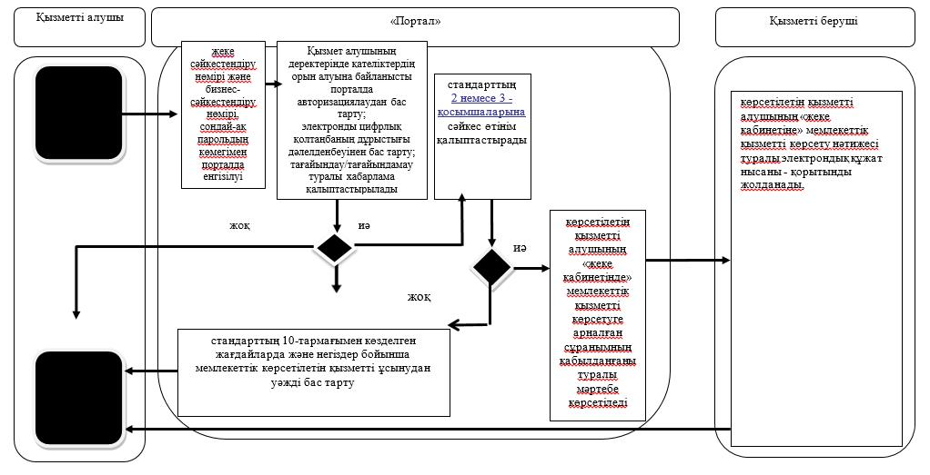

**Шартты белгілер:**

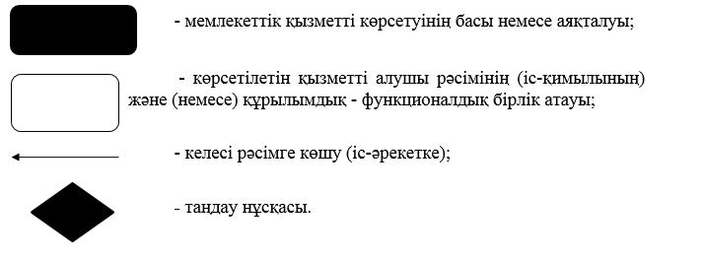

|  |  |
| --- | --- |
|  | "ІІ, ІІІ және IV санат объектілері үшін мемлекеттік экологиялық сараптама қорытындысын беру"  мемлекеттік көрсетілетін қызмет регламентіне 2-қосымша |

**Портал арқылы мемлекеттік қызметті көрсету кезіндегі функционалдық өзара іс-қимылдары диаграммасы**

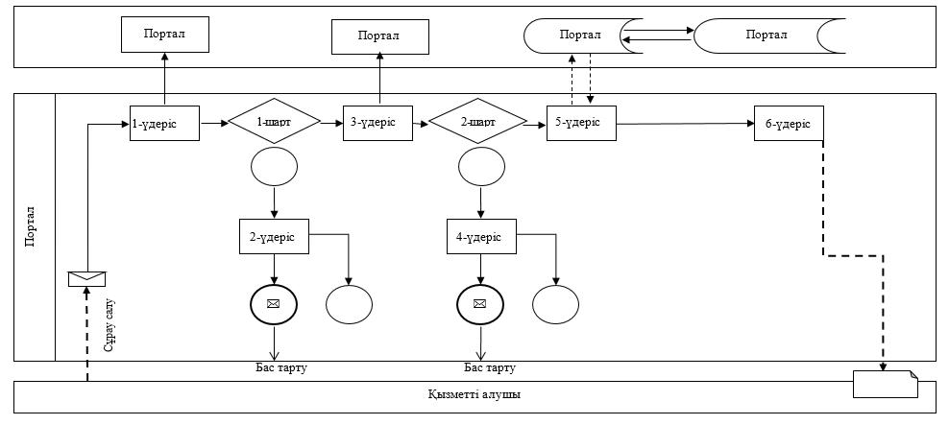

**Шартты белгілер:**



© 2012. Қазақстан Республикасы Әділет министрлігінің «Қазақстан Республикасының Заңнама және құқықтық ақпарат институты» ШЖҚ РМК